POTVRZENÍ OBJEDNÁVKY

Odběratel:

Nemocnice Na Homolce

Roentgenova 2

150 30 Praha 5

IČ: 00023884 DIČ: CZ00023884

Děkujeme za Vaši objednávku.
Č. výrobku Popis výrobku
č. Třída ZP Kód VZP Počet Cena bez DPH 1 ks Cena s DPH 1 ks Počet ks skladem:
1 NUPDZ685 Z-Med II 30min/4.5cm/110cm
1
Z-Med II 28mm/4.5cm/110cm
2 NUPDZ684
2
Pro případ změny sazby DPH se za závaznou považuje uvedená cena bez DPH. Všechny ceny v Kč.
BOHEMIA MEDICAL s.r.o., Hradešínská 1449, 101 00 Praha 10, E-mah

Bohemia [|f] Medical

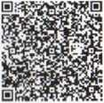
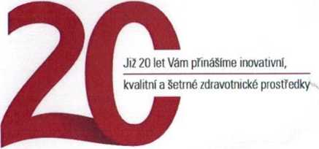

Dodací doba:
Zbývá dodat: Poznámka:
Expedujeme do 2 prac.dnů
0
Expedujeme do 2 prac.dnů O
Cena celkem Sazba DPH Cena celkem Sleva oo slevě bez DPH (%) do slevě s DPH

Celkem bez DPH

Celkem s DPH
Vystaveno : 24.4.2018
Vystavila Vaše objednávka
Strana:
NOSZM18002837

